个人集群账号申请指南：

1. 登录华大OA系统 <http://bgioa.genomics.cn>

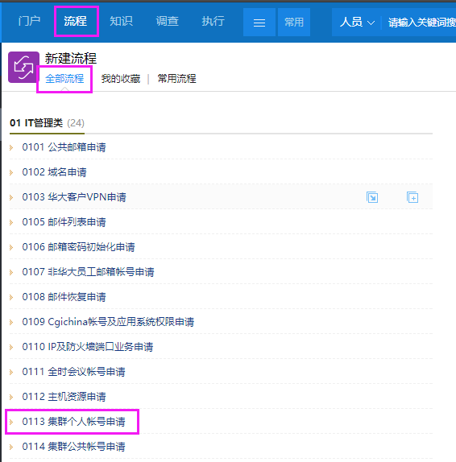

1. 在 流程，全部流程 下 找到0113 集群个人账号申请，点击进入

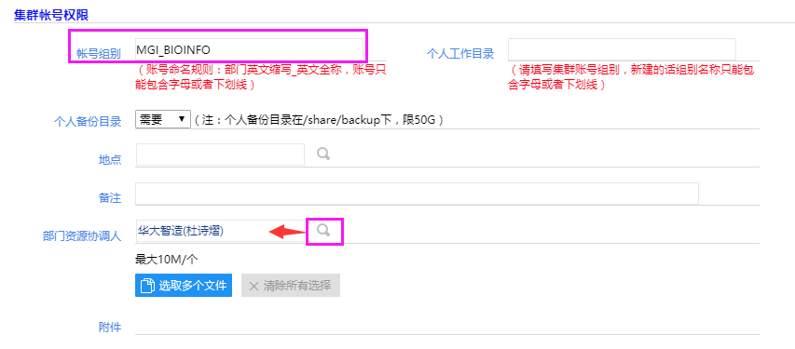

填写账号组别MGI_BIOINFO，填写部门资源协调人，点击右上角提交。等待审核。